№ п/п | Наименование товара, услуги работы | Минимальные характеристики | Ед изм | Кол. изм | Цена за ед. | Сумма, руб.
1 | Пылесос  Thomas  TWIN  XT  4.5 | 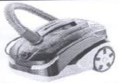  Моющий пылесос Thomas  TWIN  XT  С уникальным аквафильтром. Легко использовать! Легко мыть! Принципиально новая система аквафильтра: высокая эффективность, легкая очистка. Новый стильный и компактный дизайн корпуса, прорезиненные влагозащитные кнопки электронного управления на корпусе. Передние колеса, адаптированные для преодоления препятствий. Задние колеса большого диаметра с резиновыми ободами. | шт | 2 | 16200,00 | 32400,00
2 | Пылесос  Samsung  VC20M  25, red | 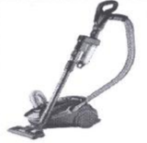  Тип: традиционный  Тип уборки: сухая  Пылесборник мешок и контейнер 2.50 л  Фильтр тонкой очистки: есть  Мощность всасывания: 460 Вт  Потребляемая мощность: 2000 Вт  Уровень шума: 83 дБ  Длина сетевого шнура: 6 м | шт | 2 | 4800,00 | 9600,00
3 | Моноблок 27”  Lenovo IdeaCantre AIO 520-27ICB | 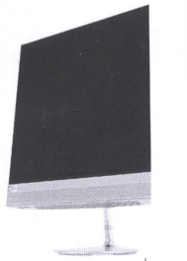  Разрешение экрана: 2560х1440  Количество ядер процессора: 6  Тип видеокарты: дискретная  Название видеокарты: AMD Radeon RX 550  Операционная система:  Windows 10 Home 60  Тип покрытия экрана: матовый  Наличие сенсорного экрана: опционально  Тип матрицы экрана: IPS  Клавиатура + мышь в комплекте: да  Диагональ экрана: 27’’ | шт | 2 | 46000,00 | 92000,00
 |  |  |  | ИТОГО |  | 134000,00

